**МУНИЦИПАЛЬНОЕ БЮДЖЕТНОЕ УЧРЕЖДЕНИЕ**

**ДОПОЛНИТЕЛЬНОГО ОБРАЗОВАНИЯ**

**«ШУМЯЧСКИЙ ДОМ ДЕТСКОГО ТВОРЧЕСТВА»**

**Мастер-класс**

**Кукла-сувенир Россиянка**

Составитель: Зимина Любовь Николаевна,

педагог дополнительного образования

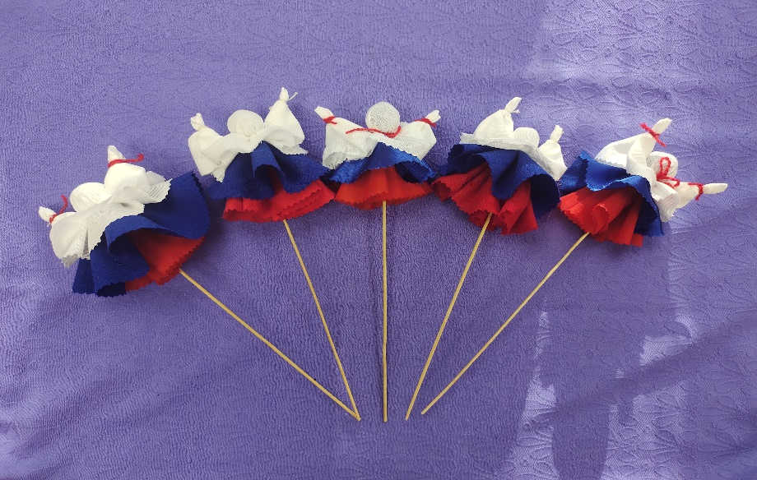

п. Шумячи

2022г.

**Назначение:** Куклы могут быть использованы на выставках, праздниках, фестивалях, в качестве подарочного сувенира.

**Цель:** формировать интерес к декоративно-прикладному искусству и привить интерес к культуре своей Родины, к истокам народного творчества.

**Задачи:**

1. Познакомить с несложной технологией изготовления ростовой куклы.

2. Способствовать развитию художественно-творческих способностей, ручной умелости.

3. Содействовать формированию аккуратности в процессе изготовления куклы.

**Материал:**

* ткань белого, синего, красного цветов;
* лекало;
* нитки для обвязывания;
* синтепон для набивки головы;
* деревянная палочка;
* клей;
* ножницы-зигзаг;
* красные вязальные нитки.

**Слайд 4**

Тряпичные куклы из нового лоскута специально делали в подарок к крестинам, ко Дню Ангела, в подарок к празднику, высказывая любовь и заботу.

Вот и кукла «Россиянка» специально изготовлена к празднованию Дня России, который празднует наша страна 12 июня.

Также кукла будет хорошим подарком и ко Дню Российского флага, ко Дню Победы, ко Дню народного единства.

Кукла изготовлена по принципу куклы-колокольчик. Юбки нашей куклы выполнены в цветах российского триколора – одного из главного нашего символа страны.

**Слайд 5**

Поэтапное изготовление куклы:

1. Берем ткань красного, белого и синего цвета.

**Слайд 6**

1. Из них вырезаем три круга, диаметром:

25 см-красный;

20 см – синий;

15 см – белый.

**Слайд 7**

1. Из белой ткани вырезаем прямоугольник

с длиной - 25 см;

шириной – 10 см.

**Слайд 8**

1. Берем палочку и на ее кончик наносим клей, из синтепона скатываем шарик и крепим к палочке, формируя головку куклы перетягивая ее нитками.

**Слайд 9**

1. Прикладываем голову к центру красного круга и обвязываем её.

У нас получилась первая юбочка.

**Слайд 10**

1. Теперь берём синий круг накладываем его на головку и обвязываем нитками. Вторая юбка получилась.

**Слайд 11**

1. Дошла очередь до белого круга. Расположив головку в центре круга, обвязываем и его. Третья юбка готова.

**Слайд 12**

1. Прямоугольный белый лоскут для лица и рубашки накладываем на голову, распределяем складки и нитками обвязываем вокруг шеи.

**Слайд 13**

1. Делаем руки: загибаем во внутрь треугольники и складываем их вместе, формируя манжеты блузки, перевязывая их нитками.

**Слайд 14**

1. Обвязав шею и руки красной нитью украсим нашу куклу.

**Слайд 15**

Наша кукла «Россиянка» пользовалась большим спросом и вызвала огромный интерес по ее изготовлению на международном фестивале «Порубежье». Который ежегодно проходит в поселке Шумячи.

Нами был предложен мастер-класс, желающих было много смастерить куклу.

Белорусских гостей заинтересовала идея создание такой куклы, детей – что кукла на палочке, веселая, нарядная, яркая. Взрослые мастерили себе как сувенир.